Тематический педагогический совет по теме:
«Терпение и труд всё перетрут»

Дата проведения: 21.12.2018г.

Цель: систематизация работы педагогического коллектива по трудовому воспитанию с детьми дошкольного возраста

Задачи:
- повысить уровень профессионального мастерства педагогов в вопросах трудового воспитания;
- определить актуальность проблемы по трудовому воспитанию в возрастных группах и систематизировать знания воспитателей по трудовому воспитанию;
- формировать способность быстро и логически мыслить, культурно общаться, умение работать в коллективе с коллегами, объединенными одной задачей.

Участники: администрация, педагоги детского сада.

Подготовка:
- Создание инициативной группы по проведению педагогического совета;
- Анкетирование педагогов;
- Изучение научно – методической литературы по обсуждаемой проблеме;
- Составление проекта решения педсовета.
- Оформление информационного листа о планируемом педсовете на доске для воспитателей.
- Оформление тематической выставки в методическом кабинете «Терпение и труд – все перетрут» (литература, опыт, методические разработки, пособия).
- Музей «Как Маша семью одевала» (МУК «Котласский краеведческий музей»)
- Просмотр центров по трудовому воспитанию.
- ПО для молодых педагогов «Изобразительная деятельность и художественный труд с использованием современных материалов в ДОУ» (круглый стол) (….., воспитатель)
- Проведение тематической проверки «Развиваем ценностное отношение к труду» ОО «Социально-коммуникативное развитие».
- Выставка-ярмарка педагогических идей (игры и пособия по трудовому воспитанию)
- Создание сборника «Методическая копилка» (методические рекомендации в организации трудовой деятельности дошкольников) (…… ст.воспитатель)

Оборудование и инвентарь.
Проектор, подготовлены рабочие места для участников заседания, мультимедийная презентация по теме педсовета, 4 листа А4, фломастеры.
Форма проведения - устный журнал
Повестка дня:
- Выполнение решений предыдущего педсовета
- Страница первая «Слово-эстафета»
- Страница вторая «Сообщение темы, вступительное слово»
Рубрика “Колонка редактора” (результаты тематической проверки)
Рубрика “Практика. Презентация” (создание интеллект карт)
- Страница третья «Творческая»
- Страница четвертая «Опыт» (Педагогические ситуация для размышления).
- Страница пятая «Результативная» (итог и решение педсовета)

Когда на свет ребенок появился,
Событие, но здесь важней всего,
Что человек, конечно, не родился,
А родилась надежда на него.
Когда он уступал дорогу старшим,
Поддерживал больных и стариков,
Он находился все еще на марше-
До человека было далеко.
Когда влетал в квартиру, как на крыльях,
Неся с собой из школы аттестат,
Им сделаны какие-то усилия,
Но человеком он еще не стал.
И лишь когда с упорством и терпением
Себя к труду привяжет он навек,
Его поздравить можно с днем рождения,
Родился настоящий человек

1. Страница первая «Слово-эстафета», которая требует от каждого из нас краткости, как говорил А. П. Чехов, чтобы словам была тесно, а мыслям просторно, нужно взяв вот тот кубик продолжить такое предложение: «Дети будут трудиться, если я…».

2. Страница вторая «Сообщение темы, вступительное слово»
Сегодняшний педсовет посвящен трудовому воспитанию в дошкольном учреждении.
Труд в жизни каждого человека и в жизни общества имеет определенное значение. От того как человек относится к труду, как он умеет трудиться во многом зависит его судьба.
Закладывать в ребенке желание и умение трудиться нужно еще с дошкольного возраста. В соответствии с ФГОС ДО под этим термином принято понимать систему формирования у каждого ребенка трудолюбия и трудовых навыков. А также стремление обучаться труду.

Главная цель трудового воспитания дошкольников - формирование бережного отношения к любому труду и четкое представления о трудовой деятельности взрослых. В связи с данной целью государственный стандарт выделяет следующие основные задачи: формирование четких представлений о взрослом труде и важности труда в жизни, формирование необходимых для трудовой деятельности знаний, умений и навыков, воспитание уважительного отношения к любому труду.
Трудовая деятельность детей становится все более эпизодической, не организуется педагогами на требуемом уровне, а поэтому не приносит детям должного удовлетворения. Поэтому актуальность проблемы содержания процесса приобщения ребенка к трудовой деятельности рассматривается не как самоцель, а прежде всего, как средство развития личностных качеств и формирования общих умений дошкольников.

Рубрика “Колонка редактора”. Насколько эффективна работа детского сада по трудовому воспитанию, мы попытались выяснить в ходе тематической проверки (справка о тематической проверке)

Рубрика “Практика. Презентация”.
Педагоги делятся на четыре группы. Для работы в группе необходимы листы А4, фломастеры. Создание интеллектуальной карты по видам труда.
1 группа – самообслуживание (это слово в центре, а дальше развивать = 4 ветви по возрастам, в каждом возрасте свои требования и т.д., использовать символы, картинки, схемы и т.д.)
2 группа – труд в природе
3 группа- хозяйственно-бытовой труд
4 группа – ручной и художественный труд

Метод «интеллект-карт» был создан американским учёным и бизнесменом Тони Бьюзеном. По-английски он называется "mind maps". Буквально слово "mind" означает "ум", а слово "maps" — "карты". В итоге получаются "карты ума". Но чаще всего в переводах используется термин "интеллект-карты". В мир дошкольных технологий, интеллект – карты пришли благодаря кандидату педагогических наук В. М. Акименко, который предложил использовать этот метод для развития связной речи у детей.
- Существуют общие требования к составлению интеллект –карты:
- Главная идея обводится в центре страницы.
- Лист располагается горизонтально.
- Писать надо разборчиво печатными заглавными буквами.
- Для каждого ключевого момента проводятся расходящиеся от центра ответвления (в любом направлении), используя ручки, карандаши или фломастеры разного цвета.
- Каждая мысль обводится.
- В процессе моделирования добавляются символы и иллюстрации.
- Наглядность представлена в виде предметов, объектов, рисунков и т.д.

Полезные свойства интеллект-карт:
Наглядность .Вся проблема с ее многочисленными сторонами и гранями оказывается прямо перед вами, ее можно окинуть одним взглядом.
Привлекательность.Хорошая интеллектуальная карта имеет свою эстетику, ее рассматривать не только интересно, но и приятно.
Запоминаемость . Благодаря использованию образов и цвета интеллект-карта легко запоминается.
Своевременность. Интеллект –карта помогает выявить недостаток информации и понять, какой информации не хватает;
Творчество .Интеллект- карта стимулирует творчество, помогает найти нестандартные пути решения.
Возможность пересмотра. Пересмотр интеллект- карт через некоторое время помогает усвоить картину в целом, запомнить ее, а также увидеть новые идеи.

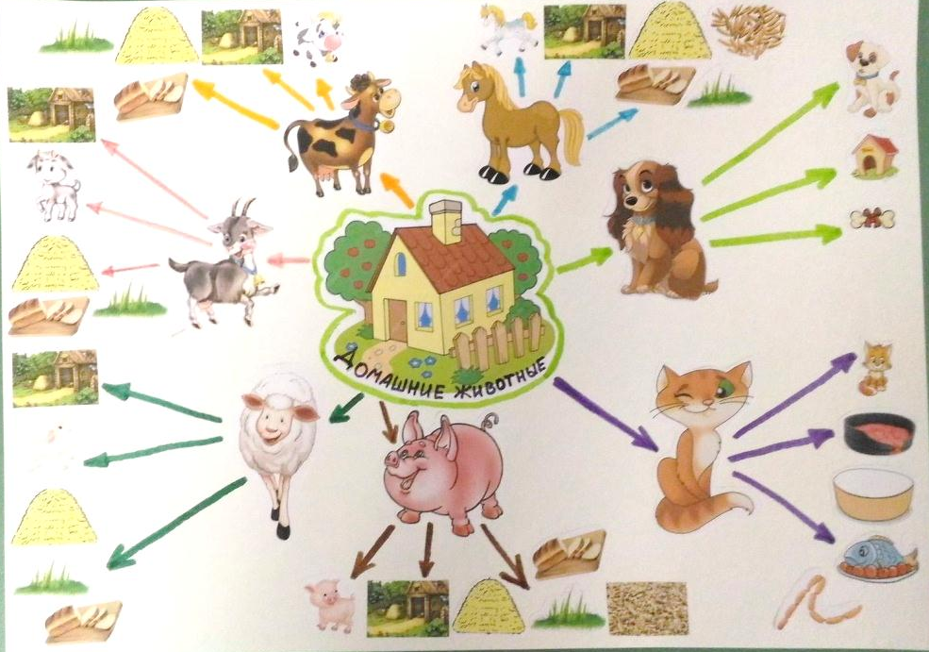

3. Страница третья «Творческая»
Игра «Крокодил» (С помощью жестов, мимики показать пословицу).
- Труд человека кормит, а лень портит.
- Что посеешь, то и пожнешь.
- Без труда не вытащишь и рыбку из пруда.
- Кто не работает, тот не ест.

4. Страница четвертая «Опыт» (Педагогические ситуация для размышления).
Ситуация 1. Вы – воспитатель. Наблюдая за игрой девочки, вы замечаете, что она, одевая куклу, раздраженно разговаривает с ней: «Ну что так медленно одеваешься! Трудно, что ли, колготки натянуть?.. А почему платье наизнанку повесила, когда снимала его?..» – и резко надевает белье на куклу. Объясните возможные причины такого поведения ребенка. Какие выводы вы сделали для себя?
Ситуация 2. За ребенком в детский сад пришла мама. Сын показывает ей сложенный из бумаги стаканчик и радостно сообщает: «Посмотри, мама! Я сегодня научился складывать стаканчик из бумаги! Когда мы пойдем в парк, захотим пить, я достану этот стаканчик и мы попьем из него». Мама, посмеиваясь над ребенком, говорит: «Ну что за глупости, разве у нас стаканов нет? Да и бумажные всегда купить можно». Мальчик грустно смотрит на свой стаканчик. Радость в его глазах погасла. Как вы объясните маме ребенка неправильность такого отношения к сыну?
Ситуация 3. Вы – воспитатель старшей группы. Наблюдая за действиями некоторых детей-дежурных, вы отмечаете небрежность в их работе, дети часто отвлекаются. О чем могут свидетельствовать такие недостатки? Какие выводы сделаете для себя? Какие методы окажут положительное влияние на детей?
Ситуация 4. Поливая растения, ребенок действовал неосторожно, торопливо – пролил воду, намочил костюм, обувь. Воспитатель раздраженно замечает: «Ну сколько налил воды вокруг! Да и сам весь мокрый. Никогда больше не разрешу тебе поливать растения!» В чем ошибка воспитателя? Какие советы вы дадите ему?
Ситуация 5. К вам обратилась мама вашего воспитанника: «Я не раз наблюдала, насколько охотно мой сын выполняет ваши задания: и на стол накрывает, и пыль вытирает с игрушек, и убирает после занятия пособия. Но дома его ничего не заставишь сделать! Как мне следует поступать?» О чем вы спросите маму ребенка? Какие причины, по вашему мнению, лежат в основе такого поведения? С чего, по вашему мнению, следует начать разговор с мамой, чтобы установить доверительное отношение к вам? Какие советы вы дадите родителям этого ребенка?
Ситуация 6. Вы организуете коллективный труд детей в старшей группе. По окончании работы к вам подходит ребенок и жалуется на сверстника, который совсем ничего не делал, не трудился вместе с детьми. Как вы отнесетесь к его жалобе? Какие выводы сделаете для себя?
Ситуация 7. Пятилетний Гена впервые пришел в детский сад, к труду он не был приучен. Воспитатель сразу потребовал от него убрать свою постель после сна. Мальчик сопротивлялся, взялся за работу неохотно и в конце концов не справился с нею.
Проанализируйте ситуацию, сделайте выводы, как педагог должен себя вести?

5. Страница пятая «Результативная»
Чтобы у детей возникало желание трудиться, необходимо учитывать следующие моменты при организации трудовой деятельности:
- продумать мотивацию, чтобы вызвать интерес к виду труда. Ребенок сам должен захотеть выполнить эту работу и обратиться к вам за помощью или советом;
- труд по объему и сложности должен быть посилен для ребенка. Предлагаемый вид труда должен немного опережать возможности ребенка, чтобы он мог овладеть новыми способами или же основываться на уже приобретенных навыках и умениях;
- педагог должен быть внимателен к деятельности ребенка, поддерживать у него уверенность в своих силах, одобрять и поощрять проявление настойчивости, терпение, желание довести работу до конца;
- усилия детей направлять на выполнение настоящего дела и получение практического результата.
В процессе ознакомления с трудом воспитатель формирует у детей положительное отношение к труду, бережное отношение к его результатам. Труд развивает у дошкольника сообразительность, наблюдательность, внимание, сосредоточенность, память, а также укрепляет его физические силы и здоровье, воспитывает привычку к трудовому усилию, бережливость, готовность участвовать в труде, не избегая неприятной работы, формирует положительные взаимоотношения между детьми.
Хотелось бы закончить наш педсовет изречением В. А. Сухомлинского, что «Труд становится великим воспитателем, когда он входит в жизнь наших воспитанников, дает радость дружбы и товарищества, развивает пытливость и любознательность, рождает новую красоту в окружающем мире, пробуждает первое гражданское чувство – чувство созидателя материальных благ, без которых невозможна жизнь человека».

